**B题 汽配件制造业中的生产排程问题**



某汽车零配件制造商的生产流程如上图所示，其中注塑环节完成的汽车零件经过火焰烘烤和人工处理后进入注塑件缓存区准备进行喷涂。喷涂过程在传送带上完成，传送带轨道上装有滑橇，滑橇上装有可拆卸支架，每个零件需要放在特定的支架上进行顺序 喷涂。喷涂过程的一个生产周期称作“一圈”（即将传送带轨道上所有滑橇上的零件喷 涂完毕），一圈共有303个滑橇，全部喷涂完毕的时间大概在5.5个小时，一个滑橇喷涂工序节拍大概在1分钟。一个滑橇有两面，可同时喷涂，一面可以放3个支架，一个滑橇共可放6个支架，支架类型与零件种类为一一对应关系，每种零件只能放置在对应 的特定支架上。一个滑橇上只放置同种零件，滑橇不强制要求摆满支架和零件，但为避免产能浪费，无特殊原因不会放空支架。支架的数量是有限制的，所以在一圈的生产计划中同种零件的上架数也有对应上限。

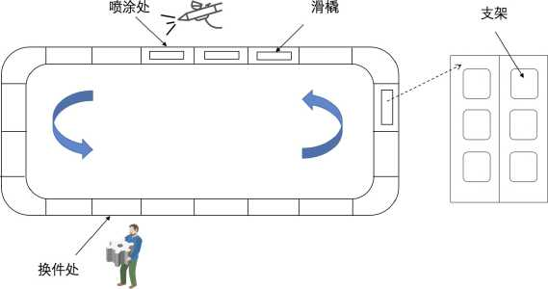

图1.喷涂过程示意图

放置在支架上的零件顺序经过以下的喷涂工序.底漆（黑底/白底）--面漆（15 种左右）--清漆（高光/哑光）。零件最终的喷涂颜色由面漆决定，每种面漆有对应的底漆和清漆颜色。若相邻前后两个滑橇上的零件需要喷涂不同的面漆色，则称为出现了 一次“换色”，意味着对应的喷枪需要更换涂料颜色。并且该换色过程要求在两个滑橇 之间插入一个滑橇的底漆件作为过渡，底漆件可以是不同种零件，但只需要喷涂底漆， 将来会作为售后备件使用（此问题中无需明确底漆件为何种零件）。面漆换色的前后顺序限制规则如下，任意红色和任意蓝色后面不能接任何白色，极地白后不能安排任意黑色，钻石白前必须是极地白。零件的前后摆放顺序也有一定限制，并且相同颜色的同种零件应尽量摆放在一起。具体的颜色前后顺序限制条件由附件给出。喷涂完毕的零件经过人工检查和抛光后入库,等待装配。

现根据每日交付情况，需要生产线预先生产一批零件以应对未来需求，各种颜色不同种零件的指导生产量已给出，并预期在未来八圈的生产计划中尽量满足。请建立数学模型解决下面的问题。

问题1:针对附件中给出的指导生产量,建立数学模型,并根据模型的结果制定出未来八圈的详细喷涂排序计划。请在论文中列出第一圈的喷涂计划结果如表1所示，并统计出平均每圈的换色次数以及未满足生产需求的零件个数。完整八圈的喷涂计划请在附录中给出。

**表一:第一圈喷涂计划表**

|  |  |  |
| --- | --- | --- |
| **滑橇编号 颜色 产品名称** | **滑橇编号 颜色 产品名称** | **滑橇编号 颜色 产品名称** |
| **1** | **102** | **203** |
| **2** | **103** | **204** |
| **…** | **…** | **…** |
| **101** | **202** | **303** |

问题2 :由于零件与支架为一一对应关系，若相同编号滑橇上摆放的零件种类在不同圈次计划中发生变化，需要人工更换对应支架，为减少人力负担，因此希望圈与圈之间更换的支架总数尽量少.请在问题1模型的基础上考虑减少更换支架数,给出优化排序方案,并将前后两种方案进行对比分析.

附件：

Sheet 1.该批次的指导生产需求量;

Sheet 2.零件的先后排布约束；

Sheet 3.每种支架的个数。